FORMULARIO DE INFORMACIÓN Y CONSENTIMIENTO INFORMADO ESCRITO
Orden de 8 de julio de 2009 (BOJA nº 152 de fecha 6 de agosto) por la que se dictan instrucciones a los Centros del Sistema Sanitario Público de Andalucía, en relación al procedimiento de Consentimiento Informado.

CENTRO SANITARIO  LA INMACULADA. HUÉRCAL-OVERA |  |  | SERVICIO DE  DIGESTIVO
1 | DOCUMENTO DE INFORMACIÓN PARA (*) GASTROSCOPIA
Este documento sirve para que usted, o quien lo represente, dé su consentimiento para esta intervención. Eso significa que nos autoriza a realizarla.
Puede usted retirar este consentimiento cuando lo desee. Firmarlo no le obliga a usted a hacerse la intervención. De su rechazo no se derivará ninguna consecuencia adversa respecto a la calidad del resto de la atención recibida. Antes de firmar, es importante que lea despacio la información siguiente.
Díganos si tiene alguna duda o necesita más información. Le atenderemos con mucho gusto.

(*) Indicar el nombre del procedimiento/intervención a realizar; si es posible, además del nombre técnico que siempre debe figurar, puede tratar de expresarlo con un nombre más sencillo.

1.1 |  | LO QUE USTED DEBE SABER:
EN QUÉ CONSISTE. PARA QUÉ SIRVE:
En introducir un tubo flexible con luz y cámara en la punta, para explorar esófago, estómago y duodeno. El objetivo de la exploración es diagnosticar posibles lesiones para poder tratar correctamente la lesión que padece.

CÓMO SE REALIZA:
Introduciendo en endoscopio a través de la cavidad oral

QUÉ EFECTOS LE PRODUCIRÁ:
Sensación nauseosa

EN QUÉ LE BENEFICIARÁ:
Este procedimiento será beneficioso para conocer la causa de sus molestias

OTRAS ALTERNATIVAS DISPONIBLES EN SU CASO:
Realización de Seriada gastroduodenal, que es una prueba radiológica, pero con menor rentabilidad diagnóstica.

CENTRO SANITARIO  LA INMACULADA. HUÉRCAL-OVERA | SERVICIO DE  DIGESTIVO
QUÉ RIESGOS TIENE:
Cualquier actuación médica tiene riesgos. La mayor parte de las veces los riesgos no se materializan, y la intervención no produce daños o efectos secundarios indeseables. Pero a veces no es así. Por eso es importante que usted conozca los riesgos que pueden aparecer en este proceso o intervención.

Todas las técnicas pueden tener complicaciones. El médico que ha prescrito la prueba ha sopesado las ventajas e inconvenientes en su caso en particular. La incidencia de las complicaciones serias es inferior a 1% y son debidas a hemorragia (generalmente, tras extirpar un pólipo) y perforación.

RECOMENDACIONES AL PACIENTE:
1.Cualquier dura consúltela con el personal sanitario de esta unidad.
2. Si Vd. padece valvulopatía, rogamos que nos lo comunique por si debe de administrar profilaxis antibiótica.
3. Si toma cualquier fármaco anticoagulante, antiinflamatorio o tranquilizante que pudiera alterar la coagulación o interferir en la sedación, comuníquenoslo.
4. Después de la prueba, si se le administra sedación, no puede conducir vehículos.
- LOS MÁS FRECUENTES:
.* Hemorragias leves tras biopsias o polipectomía, que suele ceder con técnicas hemostáticas

- LOS MÁS GRAVES:
Aspiración: 0,08%. Paso de contenido de aparato digestivo a las vías respiratorias. Puede dar lugar a una neumonía. Este fenómeno es más frecuente en ancianos, en presencia de hemorragias y cuerpos extraños.
*Alteraciones del ritmo cardiaco: suelen ser transitorias y poco importantes. Son más frecuentes cuando se padece una enfermedad del corazón o del pulmón.
*Perforación: 0,03%. Más frecuente cuando existen cuerpos extraños. Suele precisar cirugía

- LOS DERIVADOS DE SUS PROBLEMAS DE SALUD:
Aspiración: 0,08%. Paso de contenido de aparato digestivo a las vías respiratorias. Puede dar lugar a una neumonía. Este fenómeno es más frecuente en ancianos, en presencia de hemorragias y cuerpos extraños, o si haya alteraciones de la conciencia.
*Alteraciones del ritmo cardiaco cuando se padece una enfermedad del corazón o del pulmón.
*Hemorragia: 0,03% si hay antecedentes de diátesis hemorrágicas o si el paciente recibe tratamiento con anticoagulantes o antiagregantes.

SITUACIONES ESPECIALES QUE DEBEN SER TENIDAS EN CUENTA:
Pacientes con enfermedades respiratorias
Pacientes con enfermedades cardiacas
Pacientes en tratamiento con antiagregantes y anticoagulantes

OTRAS INFORMACIONES DE INTERÉS (a considerar por el/la profesional):

OTRAS CUESTIONES PARA LAS QUE LE PEDIMOS SU CONSENTIMIENTO:

- A veces, durante la intervención, se producen hallazgos imprevistos. Pueden obligar a tener que modificar la forma de hacer la intervención y utilizar variantes de la misma no contempladas inicialmente.

- A veces es necesario tomar muestras biológicas para estudiar mejor su caso. Pueden ser conservadas y utilizadas posteriormente para realizar investigaciones relacionadas con la enfermedad que usted padece. No se usaran directamente para fines comerciales. Si fueran a ser utilizadas para otros fines distintos se le pediría posteriormente el consentimiento expreso para ello. Si no da su consentimiento para ser utilizadas en investigación, las muestras se destruirán una vez dejen de ser útiles para documentar su caso, según las normas del centro. En cualquier caso, se protegerá adecuadamente la confidencialidad en todo momento.

- También puede hacer falta tomar imágenes, como fotos o videos. Sirven para documentar mejor el caso. También pueden usarse para fines docentes de difusión del conocimiento científico. En cualquier caso serán usadas si usted da su autorización. Su identidad siempre será preservada de forma confidencial.

CENTRO SANITARIO  LA INMACULADA. HUÉRCAL-OVERA |  | DIGESTIVO
1.2 | IMÁGENES EXPLICATIVAS
En este espacio podrán insertarse con carácter opcional imágenes explicativas, esquemas anatómicos, pictogramas etc. que faciliten y permitan explicar de manera más sencilla la información al paciente.

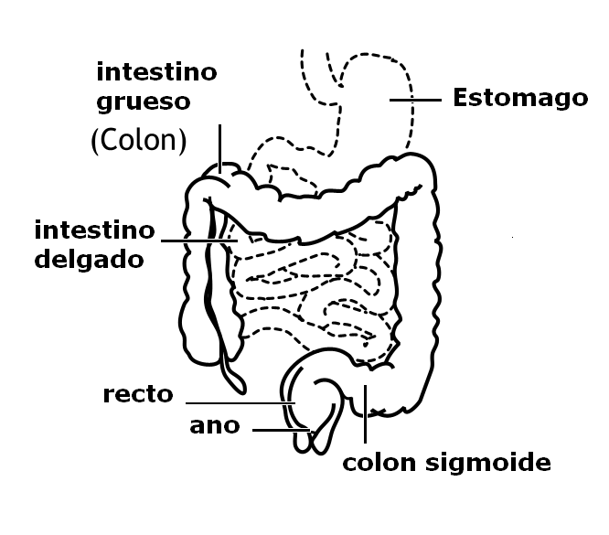

CENTRO SANITARIO  LA INMACULADA. HUÉRCAL-OVERA |  | SERVICIO DE  DIGESTIVO
2 | CONSENTIMIENTO INFORMADO
2.1 | DATOS DEL/DE LA PACIENTE Y DE SU REPRESENTANTE (sólo en caso de incapacidad del/de la paciente)
APELLIDOS Y NOMBRE, DEL PACIENTE |  |  | DNI / NIE
APELLIDOS Y NOMBRE, DEL/DE LA REPRESENTANTE LEGAL |  |  | DNI / NIE

2.2 | PROFESIONALES QUE INTERVIENEN EN EL PROCESO DE INFORMACIÓN Y/O CONSENTIMIENTO
APELLIDOS Y NOMBRE |  | FECHA | FIRMA
APELLIDOS Y NOMBRE |  | FECHA | FIRMA
APELLIDOS Y NOMBRE |  | FECHA | FIRMA
APELLIDOS Y NOMBRE |  | FECHA | FIRMA
APELLIDOS Y NOMBRE |  | FECHA | FIRMA

2.3 | CONSENTIMIENTO
Yo, D/Dña , manifiesto que estoy conforme con la intervención que se me ha propuesto. He leído y comprendido la información anterior. He podido preguntar y aclarar todas mis dudas. Por eso he tomado consciente y libremente la decisión de autorizarla. También sé que puedo retirar mi consentimiento cuando lo estime oportuno.

SI NO Autorizo a que se realicen las actuaciones oportunas, incluyendo modificaciones en la forma de realizar la intervención, para evitar los peligros o daños potenciales para la vida o la salud, que pudieran surgir en el curso de la intervención.
SI NO Autorizo la conservación y utilización posterior de mis muestras biológicas para investigación relacionada directamente con la enfermedad que padezco.
SI NO Autorizo que, en caso de que mis muestras biológicas vayan a ser utilizadas en otras investigaciones diferentes, los investigadores se pongan en contacto conmigo para solicitarme consentimiento.
SI NO Autorizo la utilización de imágenes con fines docentes o de difusión del conocimiento científico.
NOTA: Márquese con una cruz.
En a de de

EL/LA PACIENTE EL/LA REPRESENTANTE LEGAL (sólo en caso de incapacidad del paciente)

Fdo.: Fdo.:

CENTRO SANITARIO  LA INMACULADA. HUÉRCAL-OVERA |  | SERVICIO DE  DIGESTIVO

2.4 | RECHAZO DE LA INTERVENCIÓN
Yo, D/Dña. , no autorizo a la realización de esta intervención. Asumo las consecuencias que de ello puedan derivarse para la salud o la vida.

En a de de

EL/LA PACIENTE EL/LA REPRESENTANTE LEGAL (sólo en caso de incapacidad del paciente)

Fdo.: Fdo.:

2.5 | REVOCACIÓN DEL CONSENTIMIENTO
Yo, D/Dña , de forma libre y consciente he decidido retirar el consentimiento para esta intervención. Asumo las consecuencias que de ello puedan derivarse para la salud o la vida.

En a de de

EL/LA PACIENTE EL/LA REPRESENTANTE LEGAL (sólo en caso de incapacidad del paciente)

Fdo.: Fdo.:

